L500三防智能终端规格书
◇ ID图 | 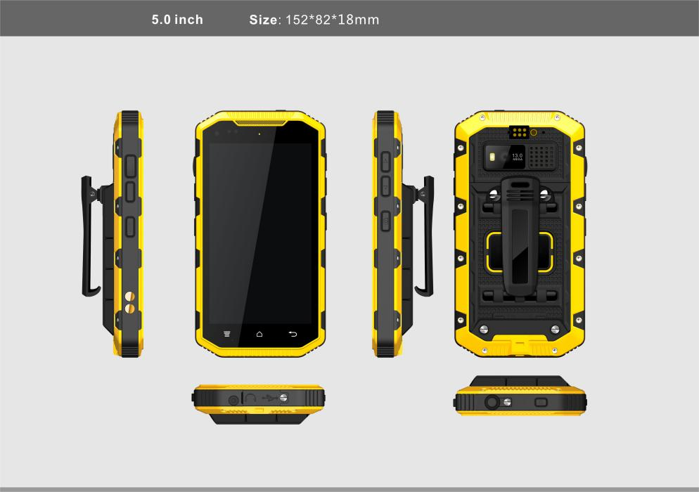
- 项目信息
◇ 产品名称 | 三防4G智能终端
- 基本参数
- 上市日期 | 2018年Q4
- 类型 | LTE 4G智能终端，IP68三防终端，防爆终端
- 主屏尺寸 | 5.0英寸,
- 触摸屏 | 电容屏，康宁四代玻璃，5点触控,支持手套，手势操作功能；
- 主屏材质 | 高清硬屏
- 主屏分辨率 | 分辨率（720*1280）HD
- 外观设计 | 三防智能终端
- SIM卡类型 | 单Micro Sim卡 单标准Sim卡
- 网络模式 | GSM, CDMA,WCDMA, EVDO,TD-SCDMA,TDD/FDD-LTE
◇ 数据业务 | LTE CAT4/HSPA/TD-SCDMA/1xEV-DO/EDGE/GPRS
- 支持频段 | GSM:850/900/1800/1900;  CDMA:1X  WCDMA:850/900/1700/1900/2100  TD_SCDMA:A/F(B34/B39)  EVDO：BC0  LTE-FDD:B1/B2/B3/B4/B5/B7/B8/B12/B17/B20/B28AB  LTE-TDD:B34/B38/B39/B40/B41
- 理论速率 | LTE :CAT4 ( 150Mbps Downlink 50mbps Uplink) WCDMA: Category 24 HSDPA category 7 HSUPA  TD_SCDMA: category 14(downlink) category 6(uplink)  GSM: Class 12 GPRS, Edge
- 操作系统 | Android 8.1
◇ 主控平台 | MTK6762，八核2.0GHz
- 机身内存 | 64GB ROM+4GB RAM
- 存储卡 | 支持外部T卡，可扩展至128GB
◇ 电池容量 | 3.8V锂聚合物5700mAH（防爆电池4800mAH）
- 机身颜色 | 黑/黄
- 手机尺寸 | L152*W82*H18mm
◇ 手机重量 | 317g
◇ 机身特点 | 具备IP68防尘防水功能,4G全网通智能终端，背面扩展USB接口，专用座充，可扩展定制高精度定位模块，可用于林业，渔业，安保，电力，交通等行业做对讲，调度管理。
- 产品特性
- 高精度定位 | 支持定制千寻，UBLOX等高精度模块 | 选配
- 公网对讲 | 支持三大运营商及各软件商POC对讲软件
- 可编程键 | 预留2个可编程键，为具体行业的应用场景量身定制软件应用
- GPS导航 | AGPS+GPS+GNSS+BDS+GLL(同时定位）
- 电池装配方式 | 可拆卸 5700mAh（防爆电池4800mAh）
- 充电方式 | 座充和直充两种方式 | 二选一
◇ 快速充电 | 支持2A快速充电
◇ Mic降噪功能 | 硅Mic设计，选用强抗干扰高灵敏度麦克风，有效抑制环境噪音，保持恶劣环境下语音清晰
- 三防功能 | 支持IP68级防水，IP68级防尘，专业防震
- 传感器 | 加速度计，指南针，距离感应，环境光感，陀螺仪
- 传感器类型 | CMOS
◇ 手电筒 | 高光专业级闪光灯代替；
◇ NFC | 支持 发射频率：13.56MHZ（支持身份证识别）
◇ 喇叭 | 大喇叭设计 1.5W
◇ 耳机 | 3.5MM设计 专用对讲耳机（支持一键POC对讲）
◇ 座充 | 专用座充
◇ 工作温度 | 正 60 负 20
◇ 储存温度 | 正 70 负 40
- 拍照功能
- 摄像头像素 | 前500WFF，后1300WAF
- 拍照特点 | 记录视频，自动对焦，数码变焦，闪光灯，
- 图像尺寸 | 最大支持 4096*3072像素
- 闪光灯 | 4*4高亮真闪闪光灯
- 视频拍摄 | 最大支持 1920*1080像素，30帧
- 数据功能
- WLAN功能 | 支持2.4G/5.0G双模WIFI | WIFI 802.11 a/b/g/n/ac
- 数据接口 | USB 2.0
- USB接口 | TYPE-C标准接口，支持2A充电，数据下载,OTG等功能；
- 蓝牙传输 | BT4.0 | 支持蓝牙PTT耳机
- 背面扩展接口 | 可外接USB摄像头，或其它OTG设备 | 选配（共用C310外接摄像头）
- 手机附件
- 包装清单 | 主机，数据线，5V2A充电器，通用中性说明书，螺丝刀， IP68警示卡，耳机线。 | 选配（座充/背夹）
- 认证
- Rohs | 可以配合客户品牌认证
- CCC | 可以配合客户品牌认证
- CE | 可以配合客户品牌认证
- FCC | 可以配合客户品牌认证
- CTA | 可以配合客户品牌认证
- 一二类防爆 | 可以配合客户品版认证

